Tytuł projektu: Firma Kurierska

Autor: Bartosz Fabisiak

Celem bazy danych jest wspomaganie pracy firmy kurierskiej poprzez rejestrację klientów i ich zamówień usług kurierskich oraz przypisywanie im dostawcy z firmowym samochodem dostawczym.

Diagram ERD:

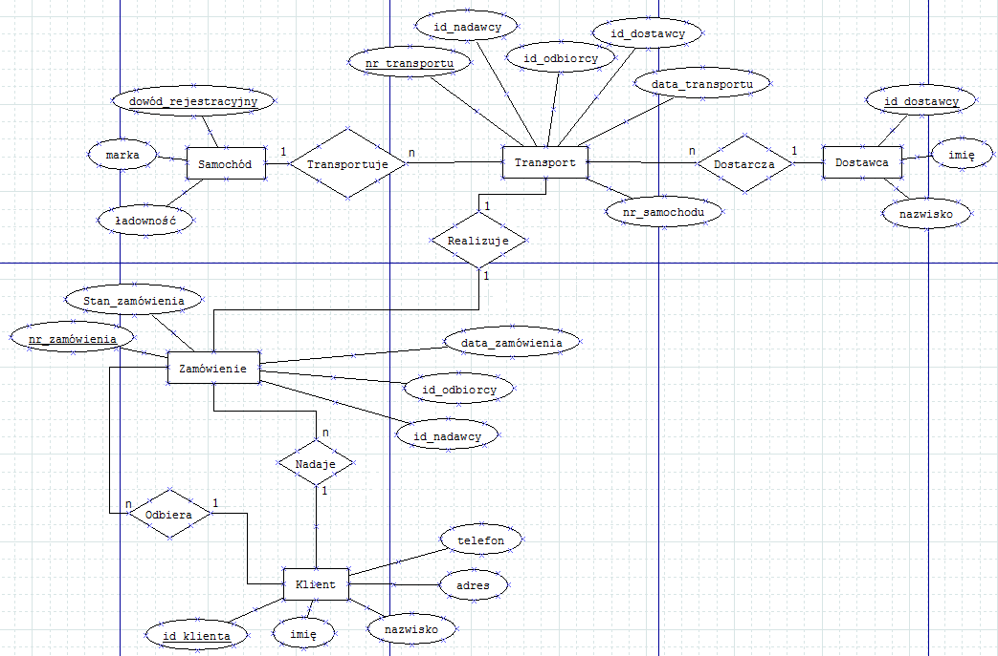

Model Relacyjny:

klucz główny, *klucz obcy*

1. Klienci(id_klienta, imie, nazwisko, adres, telefon)

2. Dostawcy(id_dostawcy, imie, nazwisko)

3. Samochody(dowod_rejestracyjny, marka, ładowność)

4. Zamowienia(nr_zamowienia, *id_nadawcy*, *id_odbiorcy*, stan_zamowienia, data_zamowienia)

5. Transporty(nr_transportu, *nr_zamowienia*, *id_dostawcy*, *samochod*, data_transportu)

Opis funkcjonalności:

* Dodanie nowego klienta
* Dodanie nowego dostawcy
* Dodanie nowego samochodu
* Złożenie zamówienia
* Zorganizowanie transportu dla zamówienia

Logika Bazy:

* Klienci mogą być zarówno nadawcami jak i odbiorcami.
* Samochód może być przypisany podczas tej samej daty tylko do jednego dostawcy.
* Stany zamówienia są podzielone na : "Przyjęte", "W drodze", "Zrealizowane", "Odrzucone", "Rozpatrywane".
* Nie można zorganizować transportu dla Zamówień ze stanem: "W drodze", "Zrealizowane", "Odrzucone", "Rozpatrywane".